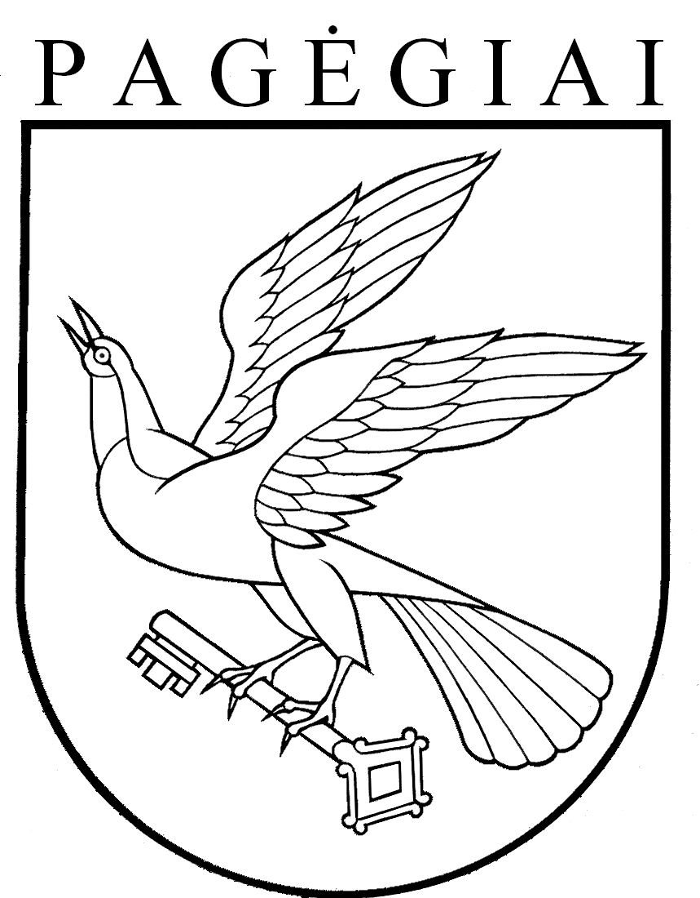

Pagėgių savivaldybės taryba

sprendimas
dĖl PAGĖGIŲ SAVIVALDYBĖS TARYBOS 2015 M. BALANDŽIO 23 D. SPRENDIMO NR. T-75 „dĖl PAGĖGIŲ SAVIVALDYBĖS TARYBOS kontrolės KOMITETO SUDARYMO“ PAKEITIMO

2018 m. gruodžio 20 d. Nr. T- 167
Pagėgiai

Vadovaudamasi Lietuvos Respublikos vietos savivaldos įstatymo 18 straipsnio 1 dalimi, Pagėgių savivaldybės taryba n u s p r e n d ž i a:
- Pakeisti Pagėgių savivaldybės tarybos 2015 m. balandžio 23 d. sprendimo Nr. T-75 „Dėl Pagėgių savivaldybės tarybos kontrolės komiteto sudarymo“ 1.1 papunktį ir jį išdėstyti taip:
„1.1. Vaidas Valauskas;“
- Sprendimą paskelbti Teisės aktų registre ir Pagėgių savivaldybės interneto svetainėje www.pagegiai.lt.
Šis sprendimas gali būti skundžiamas Lietuvos administracinių ginčų komisijos Klaipėdos apygardos skyriui (H.Manto g. 37, 92236 Klaipėda) Lietuvos Respublikos ikiteisminio administracinių ginčų nagrinėjimo tvarkos įstatymo nustatyta tvarka arba Regionų apygardos administracinio teismo Klaipėdos rūmams (Galinio Pylimo g. 9, 91230 Klaipėda) Lietuvos Respublikos administracinių bylų teisenos įstatymo nustatyta tvarka per 1 (vieną) mėnesį nuo sprendimo paskelbimo dienos.

Savivaldybės meras Virginijus Komskis

